Федеральное государственное автономное образовательное учреждение высшего образования

**«Санкт-Петербургский национальный исследовательский университет**

**информационных технологий, механики и оптики»**

Мегафакультет компьютерных технологий и управления

Факультет безопасности информационных технологий

Кафедра проектирования и безопасности компьютерных систем

**ЛАБОРАТОРНАЯ РАБОТА №2**

по дисциплине:

«Управление мобильными устройствами»

**«Обработка и тарификация трафика NetFlow»**

**Выполнил:**

студент группы N3354

Прокопович М.С.

Дата: 28.05.2020

**Проверил:**

Таранов С.В.

**Санкт-Петербург**

**2020 г.**

Задание

В данной работе предполагается обработка трафика NetFlow v5 с целью расчета стоимости трафика для конечного клиента (реализация простейшего биллинга).

Алгоритм выполнения работы:

1. Привести данный файл в читабельный вид (проще всего это сделать с помощью утилиты nfdump)   
   nfdump -r nfcapd.202002251200
2. Сформировать собственный файл для тарификации любого формата, с которым удобно работать (в соответствии с вариантом работы)
3. Построить график зависимости объема трафика от времени (любым удобным образом)
4. Протарифицировать трафик в соответствии с вариантом задания

Задание (8 вариант):

**Протарифицировать абонента с IP-адресом 192.168.250.3   
с коэффициентом k: 3руб/Мб**

Средства реализации

В качестве средства реализации было решено использовать язык программирования PHP, так как язык содержит готовые удобные решения для работы с данными.

Для конвертации данных Netflow был выбран следующий формат: %ts %sa %ibyt. Данный формат позволяет точно выполнить задание – в нем присутствует IP адрес абонента, количество трафика в байтах, а также время запроса. Время запроса в дальнейшем используется для построения графика.

Модуль тарификации реализован отдельно в классе Charger. Модуль был частично заимствован из реализации первой лабораторной работы.

Для построения графиков была использована свободная библиотека jpgraph (<https://jpgraph.net>), написанная на языке PHP и использующая графическую библиотеку GD.

Исходный код находится в репозитории по ссылке в папке NetFlow_lab2:

<https://github.com/juwilie/mobile_device_control_itmo>

Результат работы программы

Результат работы программы представлен на рисунках ниже.



*Рисунок 1 – вывод на экран*

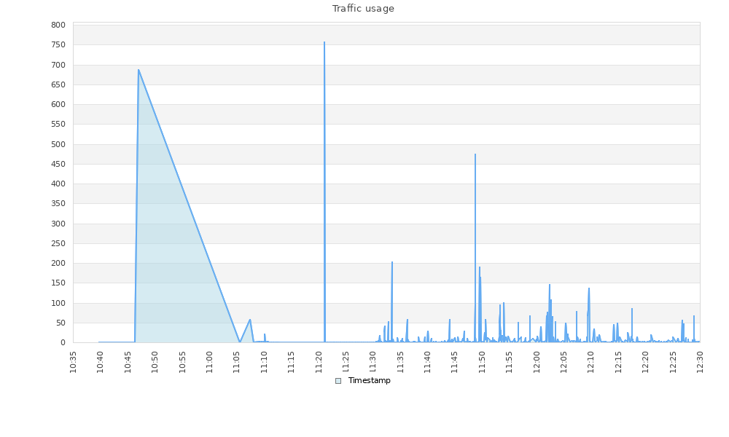

*Рисунок 2 – пример графика, генерируемого программой*

Вывод

В результате выполнения лабораторной работы были изучены способы конвертации NetFlow файлов в удобочитаемый вид, а также исследованы средства для построения графиков.